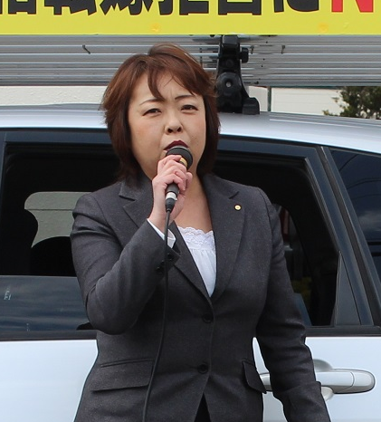

＊プロフィール

　　こんにちは、飯田　美和子です。１９６６年１２月９日生まれ（４７歳）

　夫と高校１年生の長女と、小学３年生の次女の４人家族です。

　結婚して一度は職を離れましたが、長女が誕生してから仕事を再開しました。日高振興局の臨時職員から、全道庁日高総支部の臨時職員へ。働きながら、子供を産み育てることは大変な事だと実感しました。労働運動や子育てや高齢者のボランティアを通した普通の日々の暮らしの中から、町政にいろんな思いを持ちはじめました。女性が社会で輝く為には働きやすい環境を作らなければならないことや、高齢者が地域で安心して暮らしてゆけるようにする為に、そして育ててもらった大好きな浦河町の為に働きたいと思い、浦河町議会議員へ立候補。補欠選挙では惜敗しましたが、本選挙で、皆様の温かいご支援のお陰で町議会議員にさせていただきました。１期目も残すところ１年を切りました。浦河町議会定例会では、毎回命と暮らしをメインに一般質問で登壇してます。

「町政・職場・家庭・女性としての視点」

＊１．はじめに

　　　　　　　働きながら、子供を育てて

＊２．子供に教え、育てられた自分

　　　　　　　トラブルやアクシデントの日々から

＊３．町への疑問

　　　　　　　労働や子育てから見えてきたもの

＊４．浦河町議会の中で

　　　　　　　女性議員だから見える事、出来ること